PETITE SECTION :
FABRICATION d’un MASQUE : LE CANARD
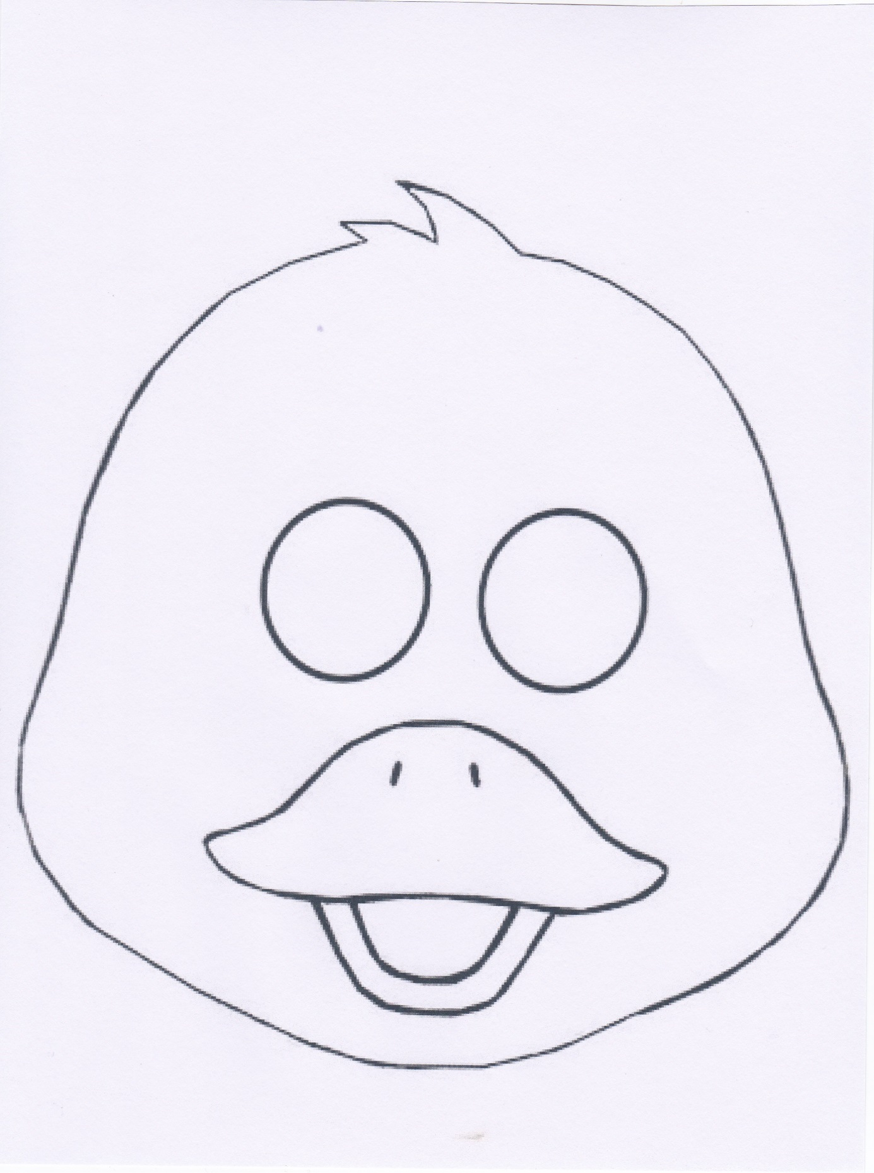

Matériel : Imprimer le modèle du masque sur du papier cartonné, peinture, ciseaux, élastique.
Activités :
1/ Découper le masque ; l’adulte se charge des yeux.
2/ Peindre le masque.
3/ Puis le terminer en installant l’élastique.

ARTS PLASTIQUES : LE POUSSIN
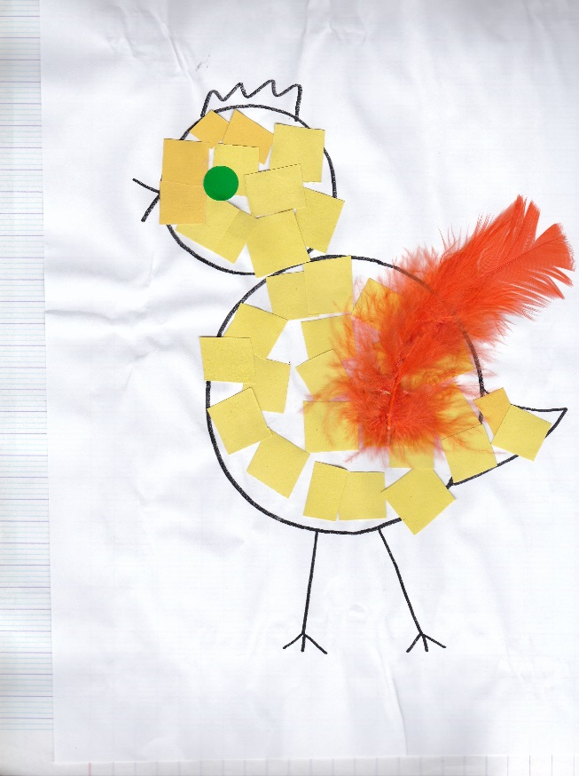
Matériel : 2 couvercles de taille différentes, papiers de couleur jaune, une plume, 1 gommette, feutre noir, ciseaux, colle, feuille A4.
Activités :
1/ Sur la feuille A4, tracer 2 ronds avec l’aide des 2 couvercles : tête et corps.
2/ Au feutre noir, dessiner le bec, la queue et les 2 pattes.
3/ Découper des morceaux de papier jaune et les coller sur le corps, la tête et la queue.
4/ Coller la plume et la gommette (l’œil).

